# MRF Online – Hurtig startvejledning til patienttelesundhed

## Log ind på MRF Vision System

Du kan logge ind på MRF Vision System enten ved at vælge den URL, som din optiker har sendt til dig (dette er den mest almindelige metode) eller ved at logge ind via din MRF Online-konto.

### en. Log ind via en telesundheds-URL

Hvis din optiker har givet dig en telesundheds-URL, skal du gøre følgende for at logge ind på MRF Online Vision System:

1. Klik på den telesundheds-URL, du har fået af din optiker
2. Indtast dit fødselsår
3. Klik 
4. Klik 
5. Fortsæt til afsnit 2. Kalibrering af skærm

### b. Log ind via din MRF Online-konto

Hvis du har fået Telehealth Clinic-kode og patient-id fra din øjenlæge, skal du gøre følgende for at logge ind på MRF Online Vision System:

Et skærmbillede af en computer

Beskrivelse genereres automatisk

1. Naviger til MRF-webstedet via din webbrowser
   1. For Storbritannien/EU skal du navigere til hjemmesiden [www.visioninhome.uk](http://www.visioninhome.uk)
   2. For australske /NZ-kunder skal du navigere til hjemmesiden [www.visioninhome.au](http://www.visioninhome.au)
   3. For internationale kunder skal du navigere til hjemmesiden www.visioninhome.com
2. Vælg **Telesundhedslogin** i menuen Login i øverste højre hjørne
3. Indtast din **telesundhedsklinikkode** og **dit patient-id** som angivet af din øjenlæge
4. Klik 
5. Klik 
6. Fortsæt til afsnit 2. Kalibrering af skærm

## Kalibrering af skærm

Det er vigtigt, at du udfører en skærmkalibrering, før du tester dit syn. Kalibreringen skal kun udføres én gang, medmindre du beslutter dig for at teste på en anden skærm, i hvilket tilfælde den skal gentages. Gør følgende for at udføre en skærmkalibrering:

1. Klik 
2. Kalibreringsskærmen åbnes. Hold et almindeligt bank-/kreditkort mod skærmen i den hvide boks, der vises. Du kan også bruge en lineal med 5 cm mål ved at klikke på knappen Brug lineal.

Et skærmbillede af en kortkalibrering

Beskrivelse genereres automatisk

1. Klik på  og  indtil kanterne på den hvide boks matcher kanterne på kortet eller 5 cm på linealen.
2. Klik på . Skærmkalibreringen er fuldført
3. Hvis du har et webkamera eller et frontkamera, kan du aktivere kameraet til at overvåge synsafstanden under hele testen.
   * 1. Webbrowseren vil bede om at tillade adgang til kameraet, vælg Tillad

For at indstille en reference skal du flytte dit ansigt til den angivne viewafstand (f.eks. 33 cm, 40 cm eller 50 cm) . Denne viewafstand er angivet under afsnittet Kalibrering

Et skærmbillede af en computerfejl

Beskrivelse genereres automatisk

* + 1. For nemheds skyld er 33 cm omtrent længden af et papir i A4-størrelse (Letter). Med 40 cm er det omtrent længden af et papir i A4-format (Letter) plus den halve bredde af et papir i A4-format (Letter). For 50 cm er det omtrent længden af et papir i A4-format (Letter) plus bredden af et papir i A4-format (Letter). En tegneserie af en person med en lang næse og et langt stykke papir

       Beskrivelse genereres automatiskEn tegning af en person, der holder en rektangulær genstand

       Beskrivelse genereres automatisk
    2. Når dit ansigt er på den angivne viewafstand, klik på **knappen Indstil reference**, og den vil indstille referencen for viewafstand. Afstanden mellem dit ansigt og skærmen vil derefter blive beregnet i realtid baseret på denne reference.

1. Fortsæt til afsnit 3. Oprette

## Oprette

Før du tester dit syn med MRF Vision System, skal du sikre dig, at du er konfigureret korrekt ved nøje at overholde følgende trin:

1. Dæmp lyset i rummet
2. Sørg for, at du sidder behageligt inden for rækkevidde af dit tastatur og din mus
3. Skru op for lydstyrken på dine højttalere for at høre stemmen over anvisninger
4. Indstil lysstyrken på din computerskærm til maksimum. Dette skal kontrolleres, hver gang du laver en test.
5. Et billede indeholdende indendørs, lille, bord, værelse

   Beskrivelse genereres automatiskSørg for, at der ikke er refleksioner på din skærm fra vinduer, døre eller lys omkring dig
6. Brug dine læsebriller (hvis du ikke har brug for briller for at læse, behøver du ikke at have noget på)
7. Bloker øjet, der ikke testes, ved at dække det med et stykke rent væv eller ved at placere en serviet over dine briller som vist på billedet
8. Sørg for at opretholde den korrekte viewafstand fra skærmen. Instruktioner på skærmen vil rådgive om den korrekte viewafstand (typisk 33, 40 cm eller 50 cm). 33 cm er omtrent længden af et papir i A4-størrelse (Letter). Med 40 cm er det omtrent længden af et papir i A4-format (Letter) plus den halve bredde af et papir i A4-format (Letter). For 50 cm er det omtrent længden af et papir i A4-format (Letter) plus bredden af et papir i A4-format (Letter).
   * 1. Fortsæt til afsnit 4. Test dit syn

## Test dit syn

Din optiker kan have tildelt dig en eller flere synstest. For at starte testen skal du sikre dig, at du har blokeret øjet, der ikke testes, drejet skærmens lysstyrke til maksimum og er placeret i den korrekte viewafstand (se afsnit 3. Opsætning).

### Test af synsstyrken

Et skærmbillede af et videospil

Beskrivelse genereres automatisk

Synsstyrken tester klarheden af den centrale del af dit syn.

* + 1. For at teste højre øje skal du klikke En sort tekst på en hvid baggrund

       Beskrivelse genereres automatisk på og for at teste venstre øje klikke En sort tekst på en hvid baggrund

       Beskrivelse genereres automatisk
    2. Synsstyrketestene kræver, at du matcher den indrammede form i midten af skærmen med en af figurerne nederst på skærmen. Klik på den rigtige form med musen. Hvis du er usikker, skal du klikke på spørgsmålstegnet.
    3. Testen stopper automatisk, når du har nået ned til den mindste form, som du er i stand til at se tydeligt.

### Synsfelttest

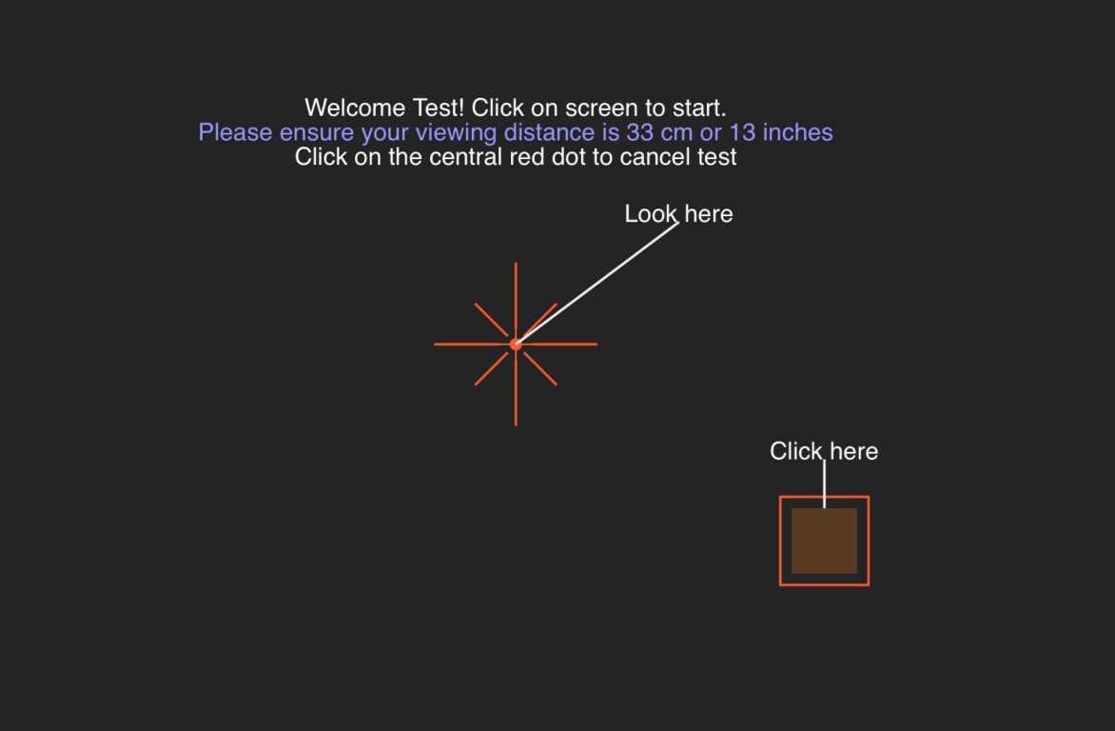

Synsfelttesten måler dit perifere syn.

* + 1. For at teste højre øje skal du klikke på og for at teste venstre øje klikke
    2. Du skal se på det røde kryds i midten af skærmen og klikke med musen, hver gang du ser en hvid eller grå plet blinke i siden af dit syn. Det røde kryds vil bevæge sig til hver af skærmens kanter under testen.
    3. Følg testens stemmeinstruktioner, indtil testen er afsluttet.

## Lagring af testen

Når du har gennemført alle de tests, som din optiker har bestilt, skal du gå til afsnittet Gem test og gemme dine resultater ved at klikke på knappen 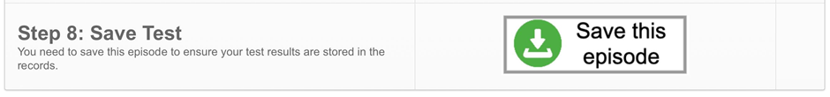 . Dette vil gemme testen og give din optiker mulighed for at gennemgå testen.

**Elektronisk brugsanvisning (e-IFU):**  
Denne brugsanvisning er tilgængelig i elektronisk format via Glance Optical Pty Ltd’s officielle hjemmeside samt direkte i MRF-applikationen.  
En trykt version af brugsanvisningen kan leveres gratis efter anmodning.  
For spørgsmål eller support, kontakt venligst vores supportteam på: